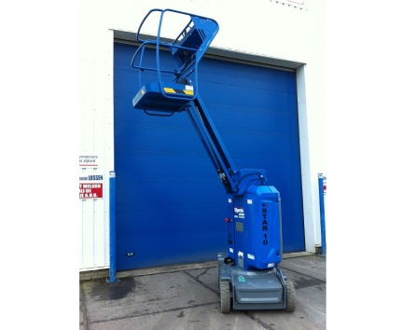

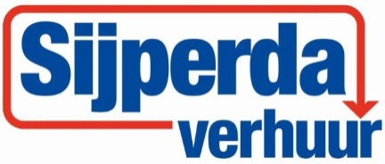

# Mastboomhoogwerker 10 mtr.

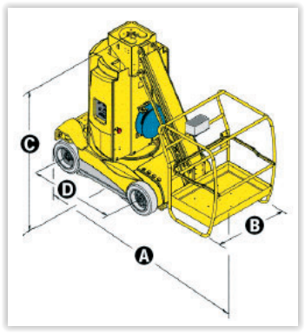Werkhoogte: 10 mtr.

Platformhoogte: 8 mtr.

Horizontale reikwijdte: 3 mtr.

Platform capaciteit 200 kg

Lengte (A): 2,62 mtr.

Breedte (B): 1 mtr.

Transport hoogte (C): 2 mtr.

Afmeting weelbasis (D): 1,2 mtr.

Rijsnelheid: 0,7 – 4,5 km/u

Maximaal stijgvermogen: 23%

Eigen gewicht: 2.760 kg

